使用說明書

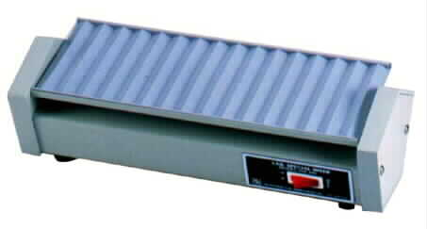
(1)

(2)
零件名稱:
(1) 橡膠軟墊
- 開關

1. 將機器之電源插入適當電源插座。
2. 將裝有檢體之容器放在“ 橡膠軟墊 “ (1).
3. 把機器之”開關” (2) 放在 “ ON “ 的位置，此時機器即開始運轉。
4. 如欲讓機器停止，請將開關放在 “ OFF “ 的位置。

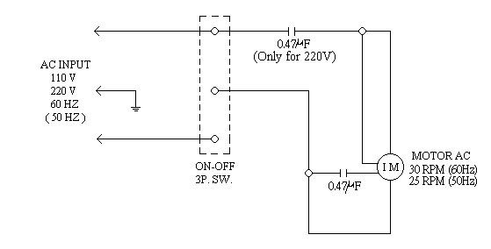
線路圖

維修手冊
注意: 機體發生異常，請詳讀與用說明書，按下表檢查，檢查時請關閉電源，以防危險。若無法自行排除故障，請聯絡經銷商服務維修。維修時需特別技術，請勿自行拆解機體處理。
問題 | 可能原因 | 故障排除
機器不運轉 | * 電源插頭沒插  * 電源插座故障  * 電子零件有瑕疵 | * 將電源重新插好  * 換另依各電源插座  * 聯絡經銷商服務維修
開關已在ON的位置，而開關燈不亮 | * 保險絲損壞  * 電源開關損壞 | * 更換保險絲  * 聯絡經銷商服務維修
馬達不運轉 | * 馬達損壞  * 馬達開關損壞 | * 聯絡經銷商服務維修  * 聯絡經銷商服務維修

